 | FDV  Forvaltning, Drift, Vedlikehold | Revidert 04.12.2025
RØROSKITT

NOBB modulnummer

TEKNISK INFO:
Karmbredde:  Karm/Ramme:  Låsside:  Hengsleside:  Topp:  Bunn:  Hengsler:  Vrider:  Post/Losholt:  Glass:  Kitt:  Spross:  Stormkrok:  Spacer:  Glasslist:  Tettelist:  Overflatebehandling:  Impregnering:  Maling:  Farge: | 117mm  Fingerskjøtt furu uten kvist. Rammebredde 50mm, inkl. kittfals  4mm klaring  2mm klaring, 4mm på sidesving.  1,5mm klaring, 4mm på sidesving.  7,7mm klaring, 19mm på sidesving.  El-forsinkede blank med pynteknopp eller Spilka sidesving.  Blank vrider nr 7  Rørospost med profil som buer innover eller moderne uten profil.  3-lag energiglass, 50mm tykk.  Hvit. Rød på rørosrøde vinduer. Kitten er overmalbar. Spesialfarge er tilvalg.  Pålimt hvit PVC- profil eller ABS for spesialfarge utvendig som er innkittet. Mellom glasslagene en 22 mm aluprofil som er pulverlakkert.  El-forsinket blank 160mm  Lys grå RAL 7035  Trelleborg sort, 3mm klebelist.  QL 3099 Lysgrå  Trykkimpregnering Klasse B. 30 års garanti mot sopp og råte.  Sherwin Williams vannfortynnbar 30 glans.  Hvit NCS S0502-Y. Kan leveres I alle RAL og NCS farger.

VEDLIKEHOLD, RENGJØRING, REPERASJONER:
Vedlikehold generelt:
Alle overflater som ikke er behandlet fra fabrikk må så fort som mulig og uten opphold behandles av kunde for å hindre fuktopptak og andre skader.
Karmfalser, glassrammenes sider over og under blir overflatebehandlet.
Fugemassen/kitten behandles som vinduet utvendig. Kan også stå ubehandlet. Spesialfarge på kitt er overmalbar.
Tettelister skal ikke overflatebehandles, og bør ikke komme i kontakt med White Spirit (terpentin)

Utvendig vedlikehold:
Inspiser produktene minst 2 ganger årlig spesielt i værutsatte strøk. Små sår, blærer, skader og slitasje må utbedres umiddelbart, for å hindre fuktinntrengning, svelling og misfarging. Vinduer og dører produsert i tre vil ha en naturlig krymping/svelling gjennom året. Det er mest gunstig å foreta vedlikehold tidlig på våren eller sent på høsten.
Overflater vil påvirkes ulikt, avhengig av plassering, klimatiske forhold og solpåvirkning. Produkter plassert sørvendt trenger oftere vedlikehold. Det samme gjelder produkter plassert på vindutsatte steder, særlig sammen med regn og snø. Ta hensyn til dette i forhold til vedlikeholdsintervall.
Foreta en grundig rengjøring, og mal deretter med et anerkjent produkt for utvendig bruk, 1-2 strøk etter behov. Ved etterbehandling følges våre generelle råd om behandling.

Innvendig vedlikehold:
Ved små sår, skader og slitasje rengjøres produktet grundig før behandling med anbefalt lakk eller maling. Slip med fint sandpapir og påfør 1-2 strøk etter behov. Husk mellomsliping ved flere lag. Ved etterbehandling følges våre generelle råd om behandling.

Hengsler og beslag smøres/oljes minimum 1 gang årlig. Før smøring må beslag rengjøres med såpevann og klut. Benytt smøremidler som ikke skader produktet. Må ikke påføres tettelister.
Særlig glideskinner, men også annet beslag kan være utsatt for veistøv og annen nedsmussing.
Se til at skruer til vridere er faste. Gå over for etterfesting av alle skruer etter en tids bruk.

NB: Våre råd vedrørende overflatebehandling er kun å betrakte som veiledende og gir ingen garanti.

Rengjøring:
Vi anbefaler årlig rengjøring eller etter behov. Bruk mildt såpevann uten slipemidler. Unngå etsende væske, slipemidler og skarpe gjenstander på glasset.

Reparasjoner:
Skader i overflate må repareres fortløpende for å unngå fuktopptak og skade på produktet.
Eventuelle feil og mangler meldes til den du kjøpte produktet av.
Brudd i glass kan oppstå ved mekanisk (trykk/støt/slag) og termisk påvirkning. Les mer om dette i Fakta og gode råd og Kvalitetskriterier fra vår glassleverandør

Hengsler og glideskinne skal smøres ved behov. Benytt vaselin eller tilsvarende, se fig. 1.

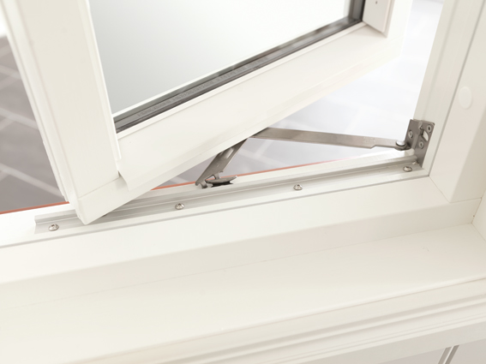Fig.1

LEVERANDØR:
Røros Dører og Vinduer AS |Osloveien 38 |7374 Røros |72 40 63 00 |ordre@rorosvinduet.no





